BERITA ACARA PELAKSANAAN

TOEIC (Test of English for International Communication)

Sehubungan dengan pelaksanaan TOEIC dengan detail sebagai berikut: Instansi/Institusi : Universitas PGRI Madiun
Lokasi tes : Lab CBT-1

Tanggal pelaksanaan : 19 Agustus 2026

Waktu pelaksanaan : Pukul 09.15 WIB Jumlah peserta : 8 hadir / 0 tidak hadir
Kami laporkan bahwa pelaksanaan TOEIC berjalan (lancar / tidak lancar) dengan keterangan sebagai berikut: Kendala yang dihadapi :
1. Di awal ada kendala secara teknis

1 Komputer sempat ter log out namun dalam 1 menit sudah langsung teratasi, dengan mengulangi memasukkan Authorization Number yang sama.

Pelanggaran tes yang terjadi :

1. -

Demikian Berita Acara Pelaksanaan TOEIC ini dibuat dengan sebenar-benarnya sesuai kondisi yang ada dan telah diketahui oleh Supervisor Tes dan Koordinator Instansi/Institusi.

Madiun, 19 Agustus 2026

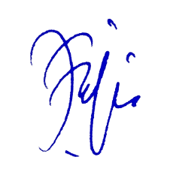
Mengetahui,

PT. International Test Center

Fitra Pinandhita, M.Pd. | (………………………………………………)
Koordinator ………………………………… Supervisor Tes

*NB: Coret salah satu antara “lancar” atau “tidak lancar”, apabila “lancar” mohon kosongkan kendala dan apabila “tidak lancar” mohon jelaskan kendala
yang terjadi.

